|  |  |
| --- | --- |
| Gerb-BMSTU_01 | **Министерство науки и высшего образования Российской Федерации**  **Федеральное государственное бюджетное образовательное учреждение**  **высшего образования**  **«Московский государственный технический университет**  **имени Н.Э. Баумана**  **(национальный исследовательский университет)»**  **(МГТУ им. Н.Э. Баумана)** |

Факультет «Радиоэлектроника и лазерная техника»

Кафедра «Технологии приборостроения»

**Индивидуальное задание**

**на тему дисперсионная зависимость графена по курсу**

**«Информационное обеспечение разработок в области наноинженерии»**

Выполнил: Веселенко Н.Ю.

РЛ6-61Б

Проверил: доцент кафедры РЛ6, к.т.н.

Ветрова Н.А.

Москва, 2020

Оглавление

[Монослойный графен 3](#_Toc41751372)

[Решение задач 10](#_Toc41751373)

[Задача №1, тема «Численное решение уравнения Шредингера» 10](#_Toc41751374)

[Вывод по дисперсионной зависимости графена 11](#_Toc41751375)

[О языке программирования Python и о том, как запустить программу 12](#_Toc41751376)

[Установка Python на Windows 13](#_Toc41751377)

[Просмотр и редактирование кода на Windows 18](#_Toc41751378)

[Установка Python на MacOS 20](#_Toc41751379)

[Просмотр и редактирование кода на MacOS 22](#_Toc41751380)

[Установка Python на Linux 22](#_Toc41751381)

[Просмотр и редактирование кода на Linux 23](#_Toc41751382)

[Источники 24](#_Toc41751383)

Монослойный графен

Графен представляет собой однослойную двумерную углеродную структуру, состоящую из правильных шестиугольников со стороной 1,422 Ǻ и атомами углерода в вершинах. Эта структура является составляющей графита, в котором такие графеновые слои располагаются друг над другом.

Каждый атом углерода в графене окружён тремя ближайшими соседями и обладает четырьмя валентными электронами[[1]](#footnote-1), три из которых образуют -гибридизированные орбитали, расположенные в одной плоскости под углами 120° и формирующие ковалентные связи с соседними атомами. Четвёртый электрон, представлен ориентированной перпендикулярно этой плоскости *2*- орбиталью(Рис.1).

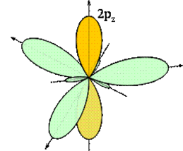

Рис.1 Три -гибридизованные орбитали атома углерода, формирующие направленные под углами 120° ковалентные связи с соседними атомами и перпендикулярная им 2-орбиталь.

Кристаллическая структура графена представлена на рис.2. Она является двумерной гексагональной решёткой[[2]](#footnote-2). Постоянная решётки равна 2,464 Ǻ.

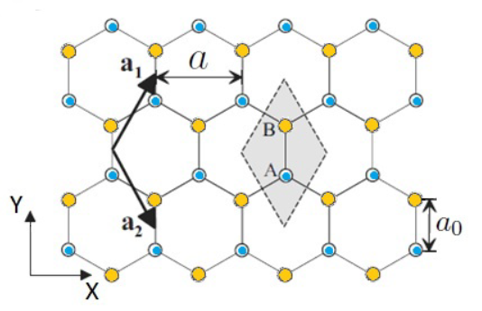

Рис.2 Кристаллическая решетка монослойного графена. Темным цветом выделена элементарная ячейка, состоящая из атомов А и В. a - постоянная решетки, – расстояние между атомами, и –трансляционные вектора[[3]](#footnote-3).

Для расчета зонной структуры электронов в графене можно использовать

метод сильной связи[[4]](#footnote-4). Гамильтониан для произвольного импульса k в зоне Бриллюэна будет иметь такой вид:

, (1.1)

где векторы, соединяющие ближайших соседей, имеют вид:

(1.2)

Собственные значения гамильтониана принимают значения:

(1.3)

По формуле Эйлера () получаем:

(1.5)

(1.6)

Подставляя (1.5) и (1.6) в 1.4 получаем собственные значения энергии:

Выносим из левой скобки и из правой скобки и получеаем:

Использую уравнение Эйлера получаем:

(1.7)

Раскрывая скобки (1.7) в итоге получаем закон дисперсии графена:

(1.8)

где

ε-зонная структура однослойного графена (энергетический спектр электронов в графене), «+»-соответствует электронам (зона проводимости), «-» - дыркам(валентная зона);

-произвольный импульс в зоне Бриллюэна;

-энергия перехода к предыдущему или следующему ближайшему соседнему атому (равная 2,7эВ);

, где -расстояние между атомами(рис.2);

и координаты в импульсном пространстве.

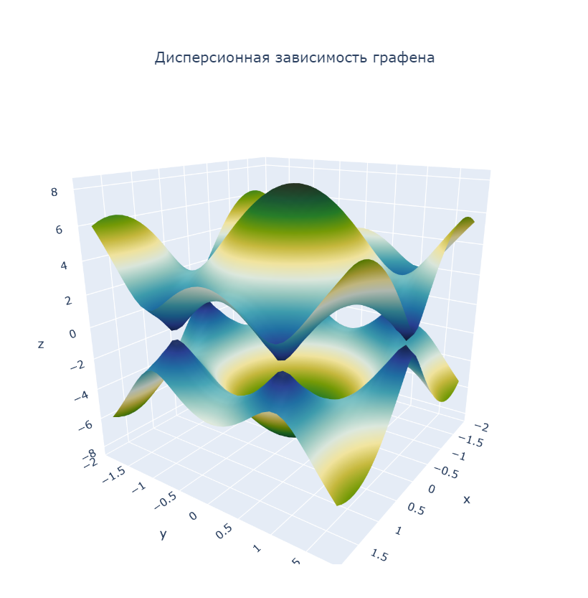

Рис.3 Зонная структура однослойного графена.

Зонная структура однослойного графена, рассчитанная по формуле (1.8), изображена на рисунке 3. В середине первой зоны Бриллюэна [[5]](#footnote-5)находится Γ-точка, а на краях неэквивалентные K и K', соответствующие точкам Дирака или точкам электронейтральности. Эти точки представляют большой интерес при изучении электронных свойств графена, т.к. в них происходит пересечение валентной зоны и зоны проводимости, т.е. . Одна из точек K соответствует подрешетке А, а другая подрешетке В. Будем рассматривать одну точку, например, K. Чтобы изучить область вокруг K (или K') более подробно, введем тогда уравнение (1.8) примет вид , и получается:

*,* (1.9)

где-скорость Ферми и двумерный вектор. Получилось, что носители заряда подчиняются линейному закону дисперсии, как и фотоны, а скорость Ферми в графене *,* что составляет 1/300 скорости света. Таким образом, уравнением Дирака[[6]](#footnote-6)(1.9) для безмассовых фермионов[[7]](#footnote-7) можно описать носители заряда в графене, и, следовательно, их эффективная масса равна нулю.

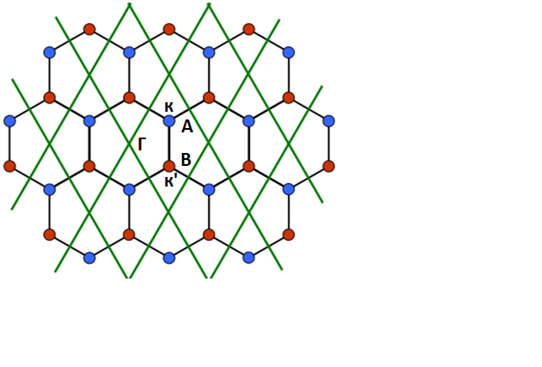

Рис. 4 - Зеленый ромб-элементарная подрешетка. Шестиугольник-обратная решка, образующая первую зону Бриллюэена. Точки К и К’ соответствуют точками Дирака и точкам A и B элементарной подрешетки. Точка Г в центре первой зоны Блиллюэна.

Листинг 1. Построение графика дисперсионной зависимости графена

import numpy as np # импортирование модуля для общих математических функций, используя сокращенное название np  
# библиотека для создания графиков  
import plotly.graph\_objects as go # импортирование модуля создания графиков, используя сокращенное название go  
from plotly.subplots import make\_subplots # импортирование из модуля создания графиков функции make\_subplots  
  
# Constants  
a = 1.42 # задаем расстоение между соседними атомами  
d = a \* np.sqrt(3) # создание вспомогательной перемнной d. np.sqrt(x) -обращение к функции квадратного корня из модуля  
# numpy. Функция на вход принимает число 'x' и возвращает значение квадратного корня  
t = 2.7 # задаем переменну t-энергия перехода к предыдущему или следующему ближайшему соседнему атому  
  
""""Получение массива значений x и y  
np.arrange(x0, x1, dx) - обращение к функции создания массива по двум крайнимм значениям с заданным шагом из модуля   
numpy, где x0-левый конец отрезка(включенный в массив), x1-правый конец отрезка(не включенный в массив), dx-шаг.   
np.pi - константное значение числа Пи из модуля numpy"""  
x = np.arange(-0.6 \* np.pi, 0.6 \* np.pi, 0.1)  
y = np.arange(-0.6 \* np.pi, 0.6 \* np.pi, 0.1)  
"""Получение координатной сетки  
np.mesgrid()-фунция из модуля numpy для создание матрицы по входным значениями"""  
x, y = np.meshgrid(x, y) # Получение координатной сетки  
"""Получение функции E(x, y) - энергетический спектр электронов в графене.  
np.sqrt(x) - описана выше.  
np.cos(x)-функция косинуса из модуля numpy, которая принимает на вход значение x и возвращает значение косинуса от x"""  
E = t \* np.sqrt(1 + 4 \* pow(np.cos((d \* y) / 2), 2) + 4 \* np.cos((d \* y) / 2) \* np.cos((3 \* a \* x) / 2))  
# Создание прототипа класса для визуализации  
fig = make\_subplots(rows=1, cols=1, # 1 график  
 specs=[[{'is\_3d': True}]], # 3D график  
 subplot\_titles=['Дисперсионная зависимость графена'], # Подпись графика  
 )  
"""Построение верхней части графика (+E)  
Вызов метода прототипа fig.add\_trace(), принимающего на вход график  
go.Surface()-вызов функции для построения графика, который на вход принимает обязательные параметры x, y, z   
и все остальные необязательные(опциональные)"""  
fig.add\_trace(go.Surface(x=x, # Задаем x  
 y=y, # Задаем y  
 z=E, # Задаем z  
 surfacecolor=E + 8, # Задаем градиент цвета  
 colorscale='delta', # Выбираем цветовую гамму  
 showscale=False, # отключение таблицы с зависимостью градиента цвета от значений(кооординат)  
 name="+E"))  
# Построение нижней части графика (-E)  
fig.add\_trace(go.Surface(x=x,  
 y=y,  
 z=-E,  
 surfacecolor=E - 8,  
 colorscale='delta',  
 showscale=False,  
 name="-E"))  
fig.show() # Функция для вывода полученно графика в отдельном окне

Решение задач

Задача №1, тема «Численное решение уравнения Шредингера»

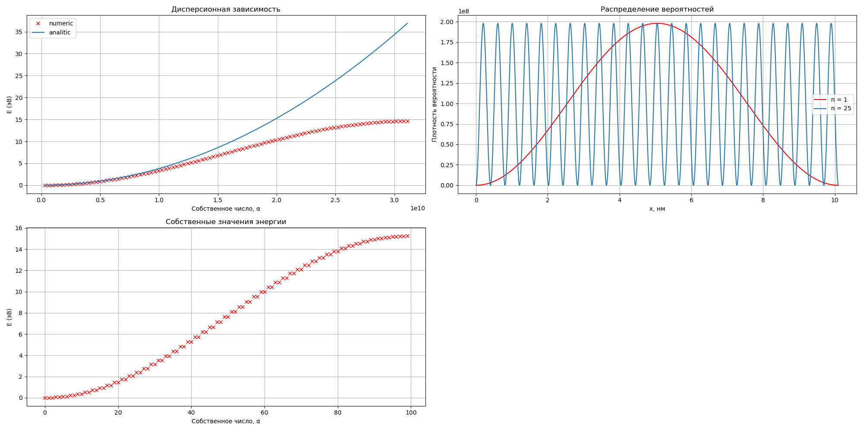

Рис. 5 – Полученные графики.

Листинг 2 – Численное решение уравнения Шредингера

# Импорт модулей  
import matplotlib.pyplot as plt # модуль для построения графиков  
import numpy as np # модуль для общих математических функций, используя сокращенное название np  
  
  
def J2eV(E):  
 return E \* 6.242 \* 10 \*\* 18  
  
  
m0 = 9.1e-31 # Масса частицы  
hbar = 1.0546e-34 # Постоянная Дирака  
L = 101e-10 # Длина ямы  
Np = 100  
# Нахождение Гамильтонианна  
Lrr = np.linspace(0, L, Np)  
Lr = Lrr[:]  
Lan = np.linspace(0, L, 10000)  
a = Lr[1] - Lr[0]  
t0 = hbar \*\* 2 / 2 / m0 / a \*\* 2  
H = np.diag(np.ones(len(Lr)) \* 2 \* t0)  
H = H + np.diag(np.diag(H, 1) - t0, 1)  
H = H + np.diag(np.diag(H, -1) - t0, -1)  
# Получение собственныйх векторов гамильтониана (матрица Psy)  
En, Psy = np.linalg.eigh(H)  
n = 1  
plt.figure(figsize=(20, 10)) # Задание размеров области построения графиков  
plt.subplot(2, 2, 2) # Расположение графика  
# Построение графика плотности вероятности от x при n = 1  
plt.plot(Lan \* pow(10, 9), 2 / L \* np.abs(np.sin(np.pi \* n \* Lan / L)) \*\* 2, color='red', label="n = 1")  
n = 25  
# Построение графика плотности вероятности от x при n = 25  
plt.plot(Lan \* pow(10, 9), 2 / L \* np.abs(np.sin(np.pi \* n \* Lan / L)) \*\* 2, label="n = 25")  
plt.xlabel("x, нм") # Подпись оси абцисс  
plt.ylabel("Плотность вероятности") # Подпись оси ординат  
plt.title("Распределение вероятностей") # Подпись графика  
plt.grid() # Включение сетки  
plt.legend() # Включение легенды  
plt.subplot(2, 2, 1) # Расположение графика  
Eanalytic = []  
k = [(i + 1) \* np.pi / L for i in range(Np)]  
# Вычисление энергии численным методом  
for i in range(len(En)):  
 En[i] = J2eV(En[i])  
# Вычисление энергии аналитическим методом  
for i in k:  
 Eanalytic.append(J2eV(hbar \*\* 2 \* i \*\* 2 / 2 / m0))  
k1 = [i \* 2 for i in k]  
plt.plot(k, En, "x", label='numeric', color='red') # Построение численного графика  
plt.plot(k, Eanalytic, label='analitic') # Построение аналитического графика  
plt.xlabel("Собственное число, α") # Подпись оси абцисс  
plt.ylabel("E (эВ)") # Подпись оси ординат  
plt.title("Дисперсионная зависимость") # Подпись графика  
plt.grid() # Включение сетки  
plt.legend() # Включение легенды  
plt.subplot(2, 2, 3) # Расположение графика  
# Вычисление численным методом дисперсионной зависимости  
T = np.diag(np.ones(Np) \* 7.6265)  
t01 = 3.8132  
for i in range(len(T)):  
 for j in range(len(T[i])):  
 if i + 1 == j:  
 T[i][j] = -t01  
 if i - 1 == j:  
 T[i][j] = -t01  
  
T[0][Np - 1] = -t01  
T[Np - 1][0] = -t01  
D, V = np.linalg.eigh(T)  
plt.plot(D, "x", color='red') # Построение графика  
plt.title("Собственные значения энергии") # Подпись оси абцисс  
plt.xlabel("Собственное число, α") # Подпись оси ординат  
plt.ylabel("E (эВ)") # Подпись графика  
plt.grid() # Включение сетки  
plt.show() # Вывод всех графиков

Вывод по дисперсионной зависимости графена

Кристаллическая структура графена состоит из двух эквивалентных подрешеток, что приводит к образованию двух энергетических зон и двух "конических" точек на уровне нулевого заряда носителей К и К', в которых валентная зона и зона проводимости соприкасаются. В результате носители заряда в графене ведут себя как фотоны, или безмассовые квазичастицы с постоянной "эффективной" скоростью света (скоростью Ферми) ~ 106 м/с. При этом электроны и дырки являются фермионами, т.е. частицами с полуцелым значением спина, и они заряжены. В настоящее время аналогов для таких безмассовых заряженных фермионов среди известных элементарных частиц нет.

Получив картину дисперсионной зависимости складывается понимание о дисперсии электронов в графене. В отличие от полупроводников, у которых дисперсионная зависимость представляет собой параболу, у графена дисперсионная зависимость представляет собой два соприкасающихся конуса.

О языке программирования Python и о том, как запустить программу

Python — высокоуровневый объектно-ориентированный язык программирования общего назначения, ориентированный на повышение производительности разработчика и читаемости кода. Синтаксис ядра Python минималистичен. В то же время стандартная библиотека включает большой объём полезных функций.

Одной из главных особенностей «питона» является большое количество различных библиотек, с помощью которых можно решать различного рода задачи. Например, с помощью библиотеки pandas можно с легкостью работать большими данными из различных таблиц, а с помощью библиотеки matplotlib эти самые данные можно визуализировать на графиках и гистограммах.

В данном проекте для построения дисперсионной зависимости графена использовалась библиотека plotly (<https://plotly.com>), с помощью которой можно построить 2D графики, гистограммы, 3D графики и много другое.

Установка Python на Windows

**Важно!** Команды выделены *курсивом*, некоторые из них можно скопировать и вставить. Перед выполнением каждого пункта инструкции, дочитайте его до конца.

1. Осуществите переход по данной ссылке: <https://www.python.org/downloads/>
2. И нажмите на кнопку «Download Python…» (рис. 6).

**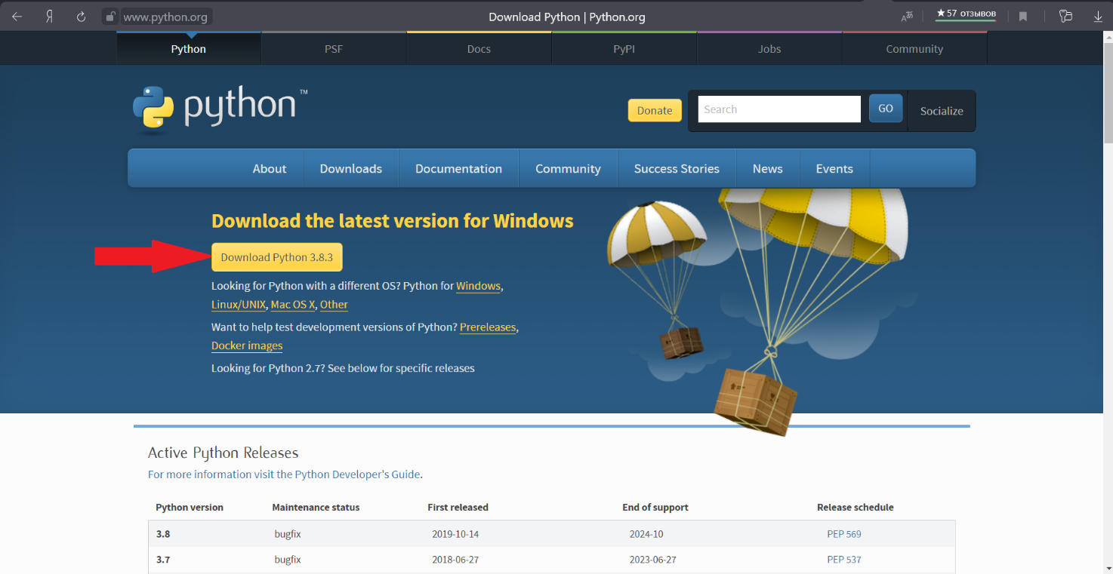**

Рис. 6 – Вкладка Downloads сайта python.org

1. После скачивания, запустите скаченный файл.
2. При установке, необходимо поставить галочку напротив «Add Python <версия питона> to PATH» и нажмите кнопку «Install Now» (рис. 7).

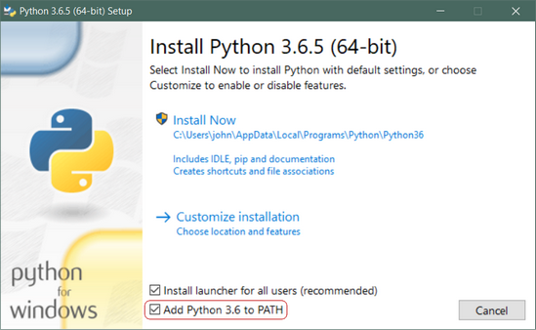

Рис. 7 – Пример окна установки Python на Windows

После завершения установки, можно использовать Python.

1. Откройте терминал/командную строку. Сделать это можно при помощи сочетания клавиш *win+R* (рис. 8). В диалоговом окне введите *cmd*. И нажмите «ОК» или *Enter* (рис. 9).

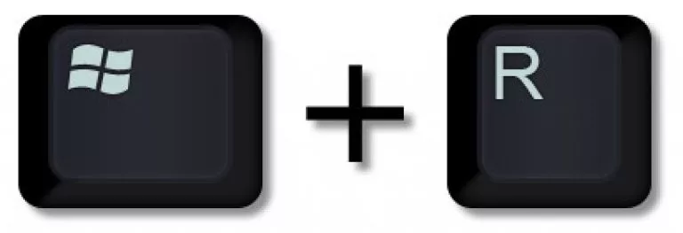

Рис. 8 – Сочетание клавиш *win+R*

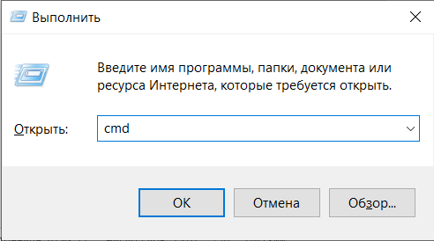

Рис. 9 Выполнение команды cmd

1. В командной строке необходимо ввести следующие команды поочередно (введите сначала одну команду, дождитесь полной загрузки, затем другую).

*pip install plotly*

*pip install numpy*

Выполнение этого пункта обязательно, т.к. при помощи этих команд устанавливаются необходимые для запуска программы библиотеки (модули). Обязательно дождитесь полной загрузки модулей. В случае, если загрузка какого-либо из модулей длится очень долго (более 20-ти минут), отмените загрузку с помощью сочетания клавиш *Ctrl+C*, и повторно пропишите установку модуля.

При установке библиотек, может возникнуть предупреждение о том, что пакетный менеджер pip устарел (рис. 10), на него можно не обращать внимания.

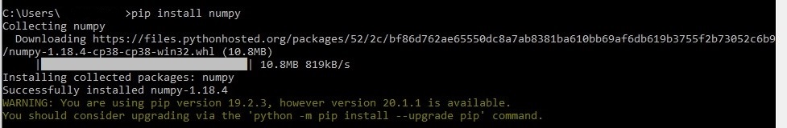

Рис. 10 – Предупреждение pip

1. Скачайте программу graphen\_with\_plotly.py.
2. Откройте терминал/командную строку в той директории, где у Вас находится скаченная программа. Для этого, находясь в директории с программой вместо пути пропишите команду *cmd* (рис. 11).

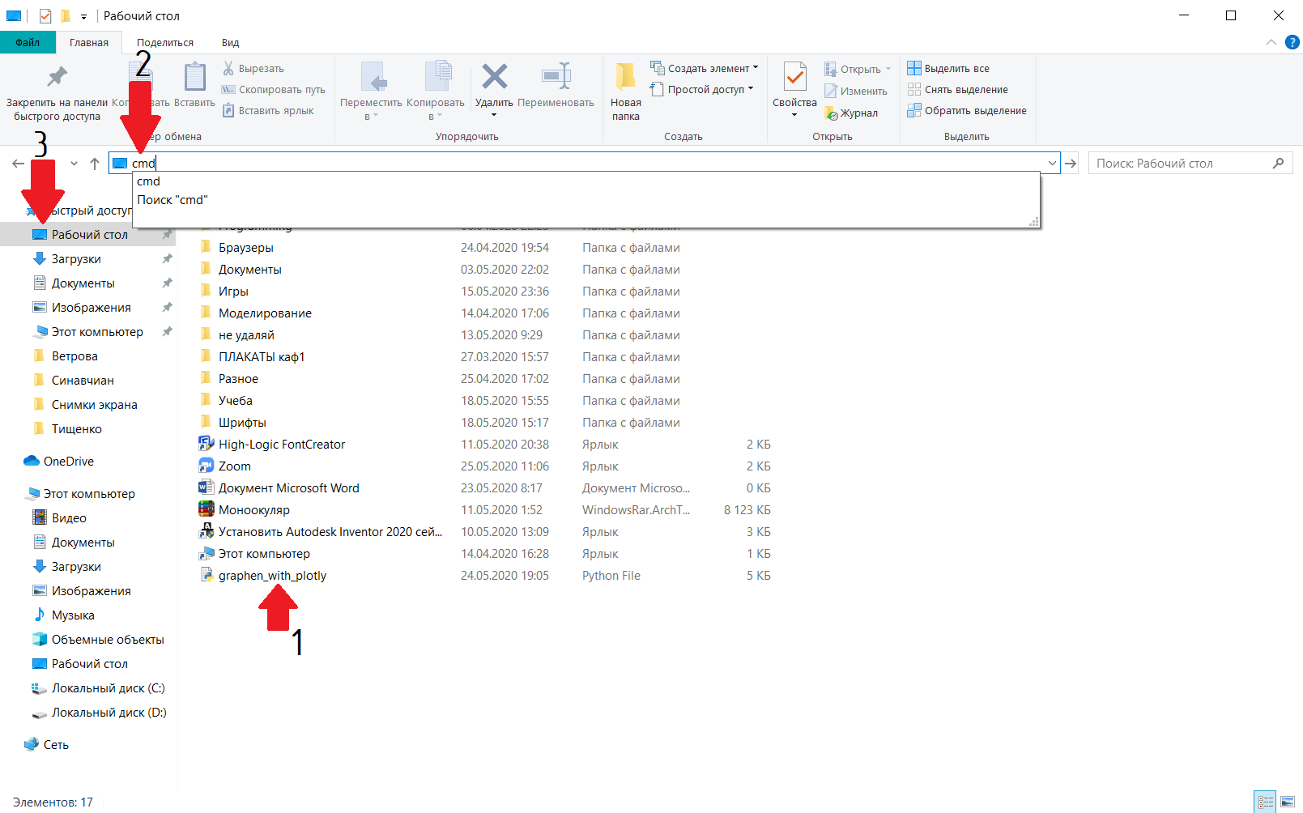

Рис. 11 Снимок окна проводника, для быстрого открытия командной строки в нужной директории. 1 – файл, который будет запускаться, 2 – поля для введения команды cmd, 3 – директория, где находится файл 1.

В открывшемся терминале, введите следующую команду:

*python graphen\_with\_plotly.py*

Также вы можете запустить программу, кликнув на нее 2 раза, либо открыв с помощью Python.

Откроется новая вкладка браузера, где появится 3D график дисперсионной зависимости графена, как на рисунке 3. Полученный график можно спокойно вращать, приближать и отдалять.

**Важно!** Если, открывшаяся в браузере вкладка, не прогрузилась, повторите пункт 8.

1. Удаление. Если Вы не хотите оставлять Python у себя на ПК, Вы можете легко его удалить. В поиске на Вашем ПК введите: “Python”. Выберите установленную ранее Вами версию «питона», и, в открывшемся меню, нажмите кнопку «Удалить» (рис. 12). Далее следует стандартное удаление приложения.

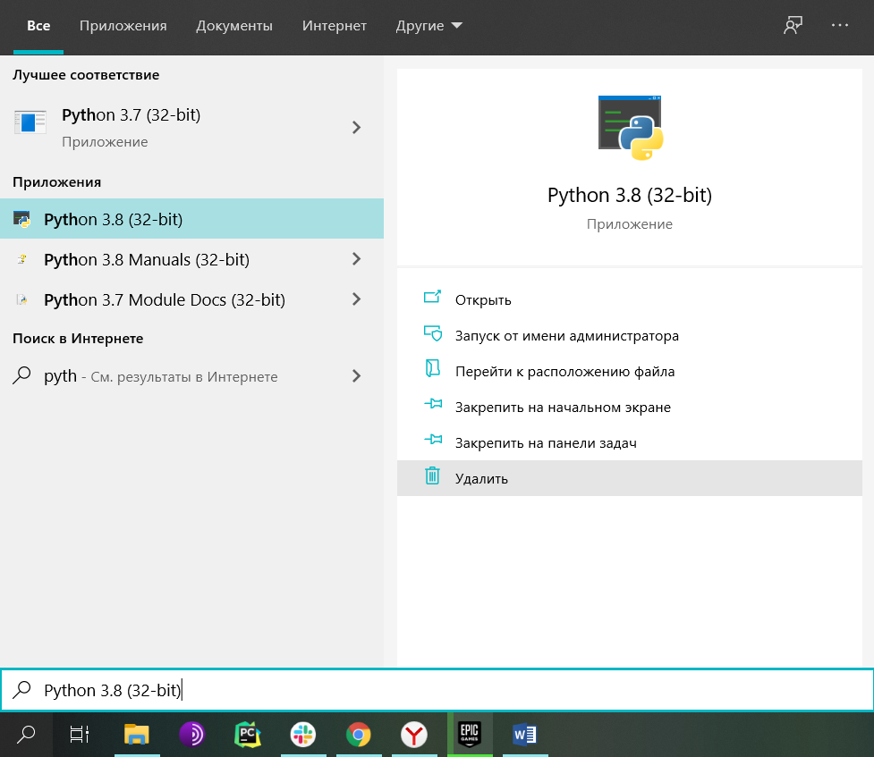

Рис. 12 Удаление Python на Windows 10

Просмотр и редактирование кода на Windows

При установке Python на Windows так же устанавливается стандартное IDLE, позволяющее создавать программы, просматривать их и редактировать.

1. В поиске введите *IDLE*. Выберите его и откройте (рис. 13).

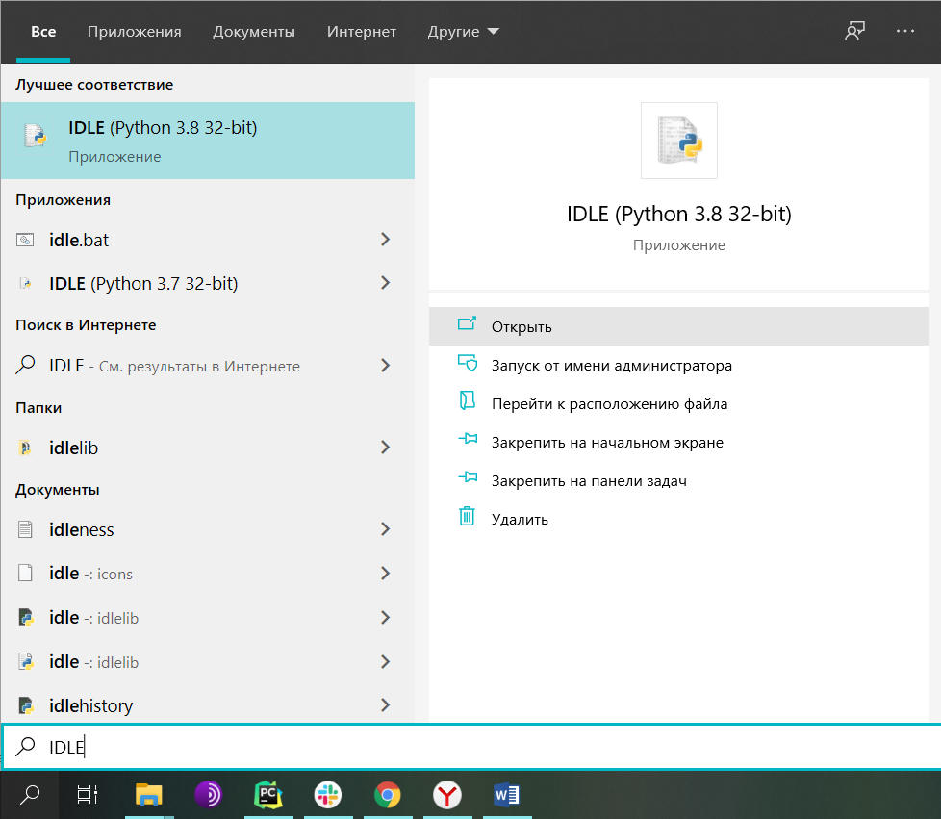

Рис. 13 – Открытие IDLE на Windows

1. В открывшемся окне выберите File – > Open (рис. 14) и выберите файл *graphen\_with\_plotly.py*. Теперь вы можете с легкостью просмотреть код программы, внести какие-либо изменения, если это требуется и запустить код из IDLE, выбрав Run – > Run\_Module или нажав клавишу *F5* (рис. 15).

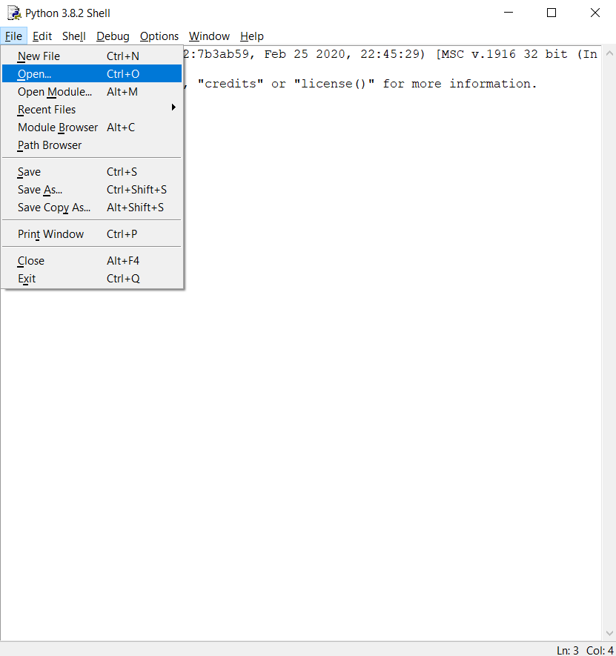

Рис. 14 – Открытие файла с кодом с помощью IDLE

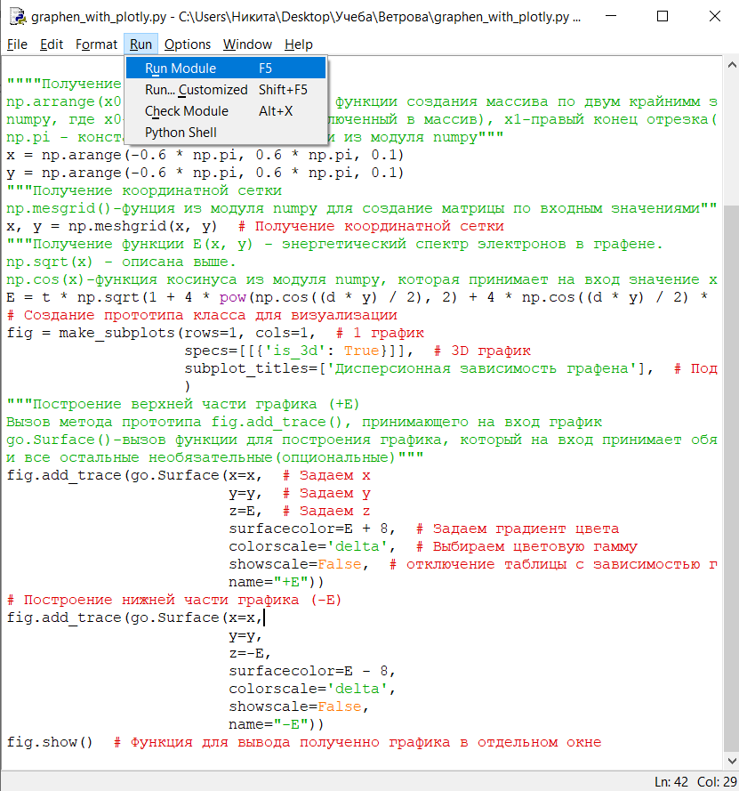

Рис. 15 – Запуск программы из IDLE

Установка Python на MacOS

**Важно!** Команды выделены *курсивом*, некоторые из них можно скопировать и вставить. Перед выполнением каждого пункта инструкции, дочитайте его до конца.

1. Если у Вас на ПК установлен пакетный менеджер Homebrew, то для установки «питона» Вам подойдет данная инструкция, описанная ниже.
   1. Чтобы установить Python на MacOS и запустить программу Вам потребуется скачать файлы installation\_on\_mac и graphen\_with\_plotly.py.
   2. Откройте терминал в директории, где у Вас находятся скаченные файлы и выполните следующую команду: *./installation\_on\_mac*

Данная команда установит Python и все необходимые библиотеки на Ваш ПК.

В случае возникновения ошибки пропишите следующую команду: *chmod + x installation\_on\_mac* и повторите предыдущую.

1. Если у Вас на ПК нет пакетного менеджера, и Вы не знаете, что это, то следуйте инструкции написанной ниже.
   1. Осуществите переход по данной ссылке: <https://www.python.org/downloads/>
   2. И нажмите на кнопку «Download Python…» рис. 6.
   3. Выполните установку, скаченного Python, на Ваш Mac.
   4. Откройте поиск приложений и найдите приложение «terminal» или «iterm».
   5. В терминале необходимо ввести следующие команды.

*pip3 install plotly*

*pip3 install numpy*

Выполнение этого пункта обязательно, как и всех остальных, т.к. при помощи этих команд устанавливаются необходимые для запуска программы библиотеки (модули). Обязательно дождитесь полной загрузки модулей. В случае, если загрузка какого-либо из модулей длится очень долго (более 20-ти минут), отмените загрузку с помощью сочетания клавиш *Ctrl+C*, и повторно пропишите установку модуля.

1. После окончания установки запустите код следующей командой: *python3 graphen\_with\_plotly.py*

Данная команда выполняет скаченный код программы. Откроется новая вкладка браузера, где появится 3D график дисперсионной зависимости графена, как на рисунке 3. Полученный график можно спокойно вращать, приближать и отдалять.

Просмотр и редактирование кода на MacOS

Почти на всех Unix-подобных ОС предустановлен текстовый редактор Vim, каковой и является MacOS.

1. Находясь в директории, откуда производился запуск кода напишите команду *vim graphen\_with\_plotly.py*.
2. Откроется текстовый редактор Vim. Для редактирования нажмите клавишу *I* (внизу появится фраза --INSERT--, это значит, что можно редактировать код). Для сохранения изменений и выхода из текстового редактора Vim нажмите клавишу *Escape* (*Esc*)(пропадет фраза --INSERT--), после чего напишите *:wq* (данная команда должна появиться там, где было --INSERT--, w-сохраняет изменения, q-осуществляет выход из Vim).

Установка Python на Linux

**Важно!** Команды выделены *курсивом*, некоторые из них можно скопировать и вставить. Перед выполнением каждого пункта инструкции, дочитайте его до конца.

1. Чтобы установить Python на Linux и запустить программу Вам потребуется скачать файлы installation\_on\_linux и graphen\_with\_plotly.py.
2. Откройте терминал в директории, где у Вас находятся скаченные файлы и выполните следующую команду: *./installation\_on\_linux*

Данная команда установит Python и все необходимые библиотеки на Ваш ПК.

В случае возникновения ошибки пропишите следующую команду: *chmod +x installation\_on\_linux* и повторите предыдущую.

1. После окончания установки запустите код следующей командой: *python3 graphen\_with\_plotly.py*

Данная команда выполняет скаченный код программы. Откроется новая вкладка браузера, где появится 3D график дисперсионной зависимости графена. Полученный график можно спокойно вращать, приближать и отдалять.

Просмотр и редактирование кода на Linux

Почти на всех Unix-подобных ОС предустановлен текстовый редактор Vim, каковой и является Linux.

1. Находясь в директории, откуда производился запуск кода напишите команду *vim graphen\_with\_plotly.py*.
2. Откроется текстовый редактор Vim. Для редактирования нажмите клавишу *I* (внизу появится фраза --INSERT--, это значит, что можно редактировать код). Для сохранения изменений и выхода из текстового редактора Vim нажмите клавишу *Escape* (*Esc*)(пропадет фраза --INSERT--), после чего напишите *:wq* (данная команда должна появиться там, где было --INSERT--, w-сохраняет изменения, q-осуществляет выход из Vim).

Источники

1. ОСОБЕННОСТИ МАГНЕТОСОПРОТИВЛЕНИЯ И ТЕРАГЕРЦОВОЙ ФОТОПРОВОДИМОСТИ В ГРАФЕНЕ //Васильева Галина Юрьевна / Диссертация на соискание ученой степени кандидата физико-математических наук - Санкт-Петербург – 2015 г.
2. Влияние кислорода на взаимодействие графена с металлом // Гращенко Владимир Сергеевич / Бакалаврская работа студента - Санкт-Петербург 2017 г.
3. Уравнение Дирака для графена [Электронный ресурс]. – Режим доступа:

<https://ru.wikipedia.org/wiki/Уравнение_Дирака_для_графена>

1. Физика графена [Электронный ресурс]. – Режим доступа: <https://ru.wikipedia.org/wiki/Физика_графена>

1. Валентные электроны- это электроны, находящиеся на внешней (валентной) оболочке атома. [↑](#footnote-ref-1)
2. Двумерная гексагональная решетка – это такая решетка, у которой трансляционные векторы равны друг другу и угол между ними равен 120°. [↑](#footnote-ref-2)
3. Трансляционный вектор- это определенный вектор, при сдвиге, на который образуется симметрия. В данном случае решетка «пчелиные соты» образована постоянным сдвигом подрешетки А и B на вектор трансляции [↑](#footnote-ref-3)
4. В приближении сильно связанных электронов предполагается, что полный гамильтониан H (оператор полной энергии) системы можно приблизить гамильтонианом изолированного атома, сосредоточенного на каждом узле кристаллической решётки. [↑](#footnote-ref-4)
5. БРИЛЛЮЭНА ЗОНЫ - области значений волнового вектора k, при которых энергия электронов изменяется непрерывно, а на границах претерпевает разрыв. Первой зонной называют минимальный по объему многогранник построенный вокруг начала координат в пространстве k, содержащий все возможные различные состояния. Первая Бриллюэна зона — область обратного пространства с центром в начале координат, определяемая следующим образом: если построить плоскости, проходящие через середины векторов, соединяющих начало координат с ближайшими узлами обратной решётки, то образованный ими многогранник и есть 1-я Бриллюэна зона. Каждой кристаллической решётке (прямой решётке) соответствует обратная решётка, в свою очередь определяющая Бриллюэна зону. [↑](#footnote-ref-5)
6. Уравнение Дирака — релятивистски-инвариантное уравнение движения для биспинорного классического поля электрона, применимое также для описания других точечных фермионов со спином ½. [↑](#footnote-ref-6)
7. Фермио́н — частица или квазичастица с полуцелым значением спина. [↑](#footnote-ref-7)